**Levantamento de Projeto:**

**1.** Alocação prática de veículos.

**2.** A burocracia em demasia de alocação atuais de veículos além de uma dificuldade física de locomoção até as agências de alocação.

**3.** Um software limpo que cadastre clientes e veículos e gerencie a interação entre eles.

**4.** Os clientes são quaisquer indivíduos que optam por não ter um carro a fim de não ter muitos gastos. Grupo de amigos, famílias etc.

**5.** Facilidade de alocação com um ambiente virtual simples e limpo. Precisão de manutenção e qualidade dos veículos.

1. **Casos de Uso de Negócio por Ator:**

**Cliente:** O ator é um cliente que deseja alugar automóveis em um site ou um app de locação automotiva. Os casos de uso incluem:

1. Devera acessar o sistema EstCar.
2. Cliente deverá efetuar o cadastro EstCar.
3. Cliente devera acessar Alugar Veículo.
4. Cliente poderá Alugar o veículo.
5. Cliente deverá escolher o veículo.
6. Cliente deverá efetuar o cadastro de pagamento.
7. Cliente efetuará o pagamento.
8. Cliente deverá solicitar a devolução do veículo.
9. Cliente concluir devolução.
10. Cliente recebe notificação de atualização de veículo.

**Administrador:** O ator é um administrador de comercio de locação automotiva no qual utiliza o sistema. Os casos de uso incluem:

1. Devera Incluir Veículo.
2. Devera finalizar informações de cadastro do veículo.

**Sistema EstCar:** O ator é o sistema EstCar no qual é responsável por transitar os procedimentos de locação automotiva. Os casos de uso incluem:

1. Disponibilizar informações para cadastro do veículo.
2. Apresentar os dados para cadastro do cliente.
3. Mostrar a lista de veículos.
4. Disponibilizar os dados de cadastro para o pagamento.
5. Analisar o pagamento.
6. Enviar um e-mail com a confirmação do pagamento e do aluguel, bem sucedido.
7. Unificar o cadastro do cliente com o cadastro do veículo.
8. Solicitar check up pelo mecânico.
9. Analisar o check up.
10. Informar o local de entrega do veiculo ao cliente.
11. Informar taxa de pagamento em caso de check up invalido.

**Mecânico:** O ator responsável por realizar o check-up do automóvel. Os casos de uso incluem:

1. Efetuar o check up.
2. Informar ao sistema informações do veículo.

**2 Descrições Resumidas dos Casos de Uso:**

**2.1- Caso de Uso - Cadastro de Dados - Resumido**

**Visão Geral:** O sistema EstCar disponibiliza as possibilidades de cadastro veicular ao administrador, também as possibilidades de cadastro ao cliente com interesse em efetuar o aluguel do automóvel.

**2.2- Caso de Uso - Efetuar Aluguel - Resumido**

**Visão Geral:** O Sistema EstCar realiza o aluguel de um ou mais veículos a um cliente apto. O aluguel é válido por um determinado período de tempo, dependendo da renovação do contrato e estados do veículo. O cliente escolhe o veículo e efetua o pagamento, de acordo com a disponibilização da lista, determinada pelo sistema, em seguida proporciona as exigências cadastrais de pagamento. Com tudo efetuado, o Sistema EstCar unifica o cadastro do cliente com o do(s) veículo(s), tornando-o(s) indisponível no seu catálogo de opções.

**2.3- Caso de Uso - Devolução do Veículo - Resumido**

**Visão Geral:** O cliente deseja efetuar a devolução do veículo ao qual estava sendo alugado pelo mesmo, logo, o sistema EstCar aciona o mecânico em prol de efetuar um check-up no automóvel, onde talvez determinara um acréscimo de taxa de acordo com o estado do mesmo, o sistema analisa as informações e efetua a devolução, colocando novamente o veículo em disponibilidade.

**3 Descrição completa do caso de uso crítico do sistema:**

**3.1- Caso de Uso - Sistema Aluguel**

**Escopo:** Controle de Aluguel, realizações de processos de aluguel automotivo.

**Nível:** Objetivo do usuário

**Ator Primário:** Cliente

**Ator de Suporte:** Sistema EstCar

**Atores Secundários:** Sistema EstCar.

**Interessados e interesses:**

-Cliente: deseja escolher o veículo, efetuar o aluguel e pagamento do mesmo.

-Sistema EstCar: devera disponibilizar a lista de veículos disponíveis, disponibilizar dados cadastrai de forma de pagamento e enviar confirmação do mesmo.

**Pré-condições:** O cliente devera já ter efetuado o cadastro de usuário, escolhido o veículo desejado e cadastrado a forma de pagamento. O sistema deverá disponibilizar informações de cadastro e lista de veículos.

**Pós-condições:** O cliente deverá escolher o veículo desejado e efetuar o cadastro de pagamento, o sistema EsCar deverá disponibilizar lista de veículos, informações de cadastro e finalização do processo.

**Fluxo Básico:**

1. Cliente deverá efetuar o cadastro EstCar.
2. Cliente poderá alugar o veículo.
3. Sistema EstCar deverá mostrar a lista de veículos.
4. Cliente deverá escolher o veículo.
5. Sistemas EstCar deverá disponibilizar os dados de cadastro para o pagamento.
6. Cliente deverá efetuar o cadastro de pagamento.
7. Cliente efetuará o pagamento.
8. Sistema EstCar irá analisar o pagamento.
9. Sistema EstCar deverá enviar um e-mail com a confirmação do pagamento e do aluguel, bem-sucedido.
10. Sistema EstCar deverá unificar o cadastro do cliente com o cadastro do veículo.

**Fluxo Alternativo:**

8-1ª. Sistema verificar que o pagamento não foi efetuado adequadamente

1.O sistema identifica o erro de pagamento.

2.O sistema indica que o cliente o efetue novamente, analisando os dados de forma correta.

**4 Diagramas de Casos de Uso:**

**4.1- Diagrama de Casos de Uso - Cadastro de Dados**

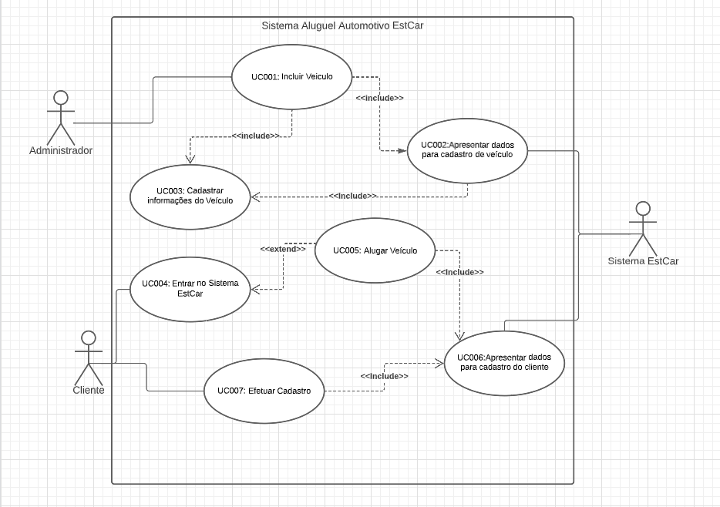

**4.2- Diagrama de Casos de Uso - Efetuar Aluguel**

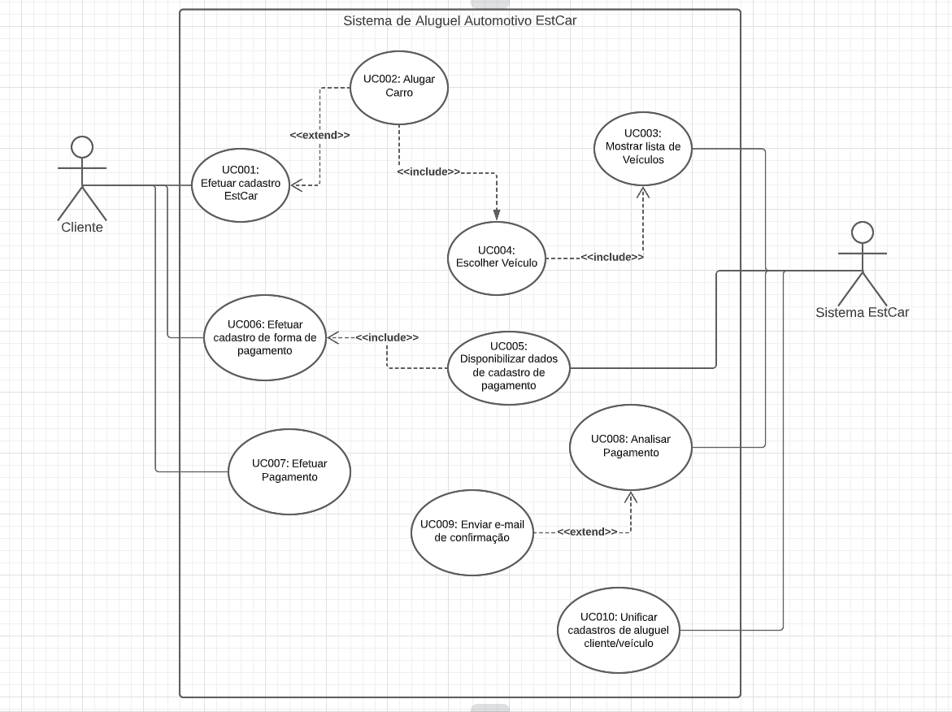

**4.3- Diagrama de Casos de Uso - Devolução do Veículo**

